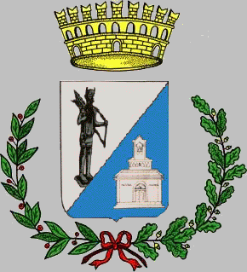

Comune di Uta

Città Metropolitana di Cagliari
Piazza S'Olivariu - 09010 Uta (CA)
Telefono +39 07096660201 | Sito istituzionale: www.comune.uta.ca.it
PEC: comune.uta@legalmail.it

All. alla Determina n. 577 del 19/09/2025

AVVISO PUBBLICO

OGGETTO: Estate Utese 2025 – Conclusione eventi.

Le Associazioni Culturali che hanno partecipato all’Estate Utese 2025 sono invitate a trasmettere la documentazione relativa alla regolare realizzazione degli eventi programmati, entro e non oltre il

30 SETTEMBRE 2025

UTA, 19/09/2025

Il Responsabile Area Amministrativa F.to (Dott. Roberto Farci)

Allegati: stampato da compilare

- Ufficio Protocollo – Piazza S’Olivariu

- Mail: protocollo@comune.uta.ca.it

- Pec: comune.uta@legalmail.it

